附件1：原创民族歌剧《包青天》剧目简介
歌剧《包青天》项目由中共安徽省纪律检查委员会、中共安徽省委宣传部、中共安徽省委教育工委、安徽省教育厅、安徽省文化厅、安徽省文学艺术界联合会联合指导。依靠安徽省2016年高校领军骨干人才引进与资助重点项目、安徽省2018年省级文化强省建设专项资金项目、安徽省2018年“高雅艺术进校园”项目，为我省改革开放以来第一部原创歌剧。
全剧共分六幕，聚焦“情与法”，三场开封府审案斗智斗勇，三场情感戏情深感人，深度塑造了“包青天”廉洁为民、刚正不阿的艺术形象。
序幕
宋仁宗年间，陈州大旱，民不聊生，包拯到陈州微服私访，面对严重灾情心生感叹，决心救百姓于水深火热之中。
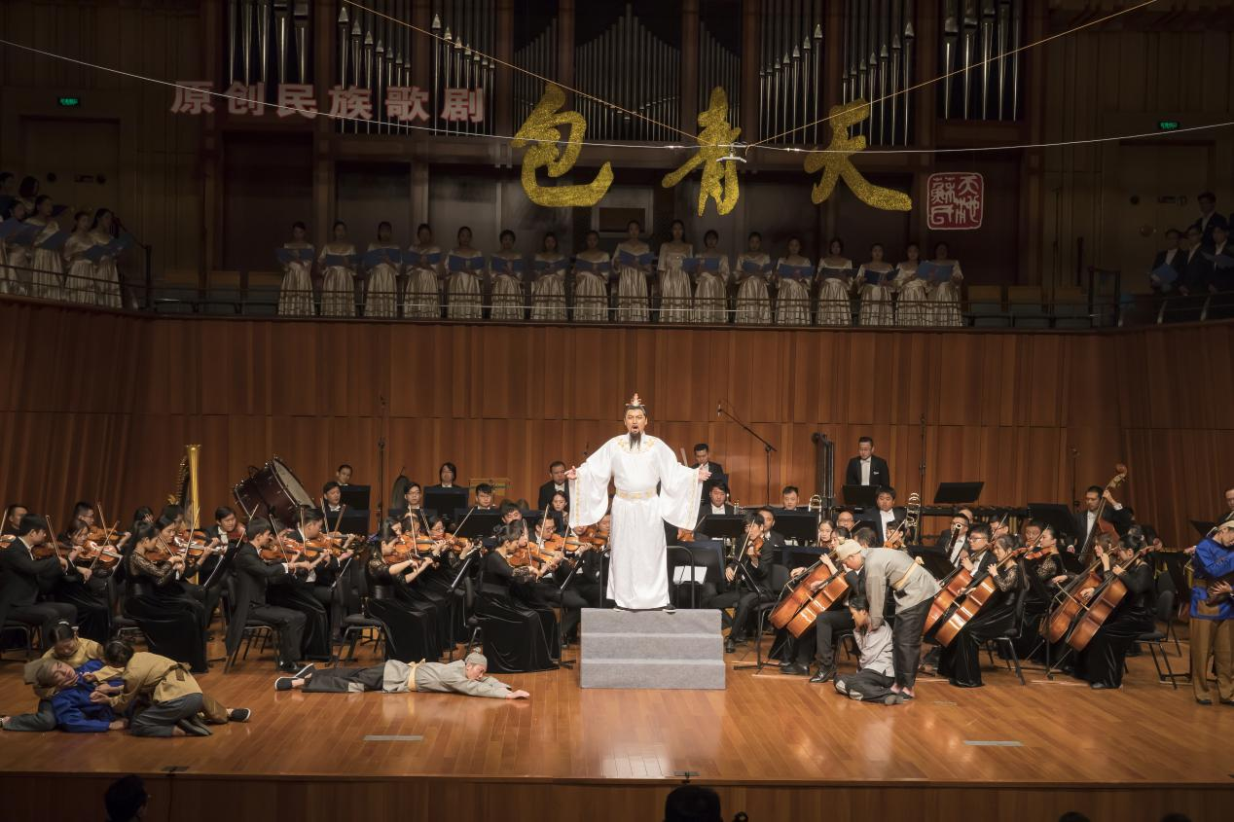
第一幕
庞太师府内张灯结彩，庞昱和各路官员为庞太师庆贺寿辰，正当众人推杯换盏、酩酊大醉之际，包拯带人以“贪赃枉法、作恶多端”的罪名将庞昱抓捕，混乱之中，包拯却惊异地看见自己烂醉如泥的侄儿包勉。
第二幕
包勉携妻探望母亲巧遇包拯夫妇，叔侄二人四目相对，气氛窘迫。包拯私下严厉质问包勉并予以告诫，包勉矢口否认……
第三幕
陈州灾民状告庞昱贪赃枉法，递交种种罪状。包拯公开审定，不惧威胁，将庞昱就地正法。庞太师勃然大怒，竟让人递上告包勉的状书。
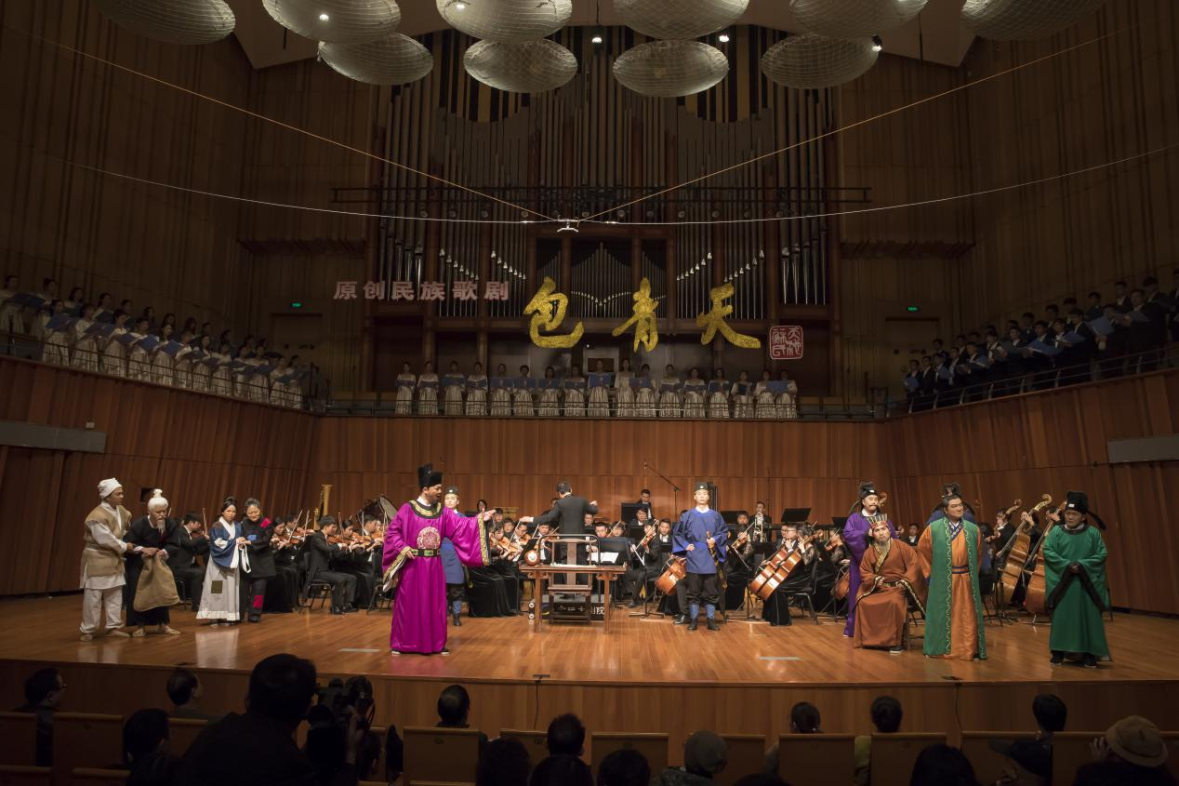
第四幕
包勉之案审理在即，各人都五味杂陈：包拯对包勉怒其不争、怜其不幸，嫂娘为包勉担心忧愁，身在狱中的包勉内心充满悔恨、恐惧和绝望。
第五幕
包拯公开审问包勉，庞太师多次发难。包勉对贪赃行贿之行供认不讳，还意外供出了庞太师的种种罪行……
第六幕
嫂娘为死去的包勉痛心疾首，包拯夫妇晓之以理动之以情，并认其为母。
带着亲人和百姓的信任和拥戴，包拯亲往陈州放粮，民众唤其“包青天”。
